№
2 (26)
12
января
2013г.

Общественно - информационная газета Вербовологовского поселения

ВЕЛИКА РОССИЯ, ШИРОКИ ЕЁ ПРОСТОРЫ, НО ДЛЯ КАЖДОГО ИЗ НАС НЕТ НИЧЕГО РОДНЕЕ МАЛОЙ РОДИНЫ, ГДЕ МЫ РОДИЛИСЬ.
НАШИ ПРЕДКИ ЛЮБОВНО, СО ЗНАНИЕМ ДЕЛА
ВЫБИРАЛИ МЕСТА СВОЕГО ПОСЕЛЕНИЯ.
ХУТОРСКАЯ ЖИЗНЬ № 2 (26) 12 января 2013г. Стр. 2

СТАРЫЙ НОВЫЙ ГОД

х. Вербовый-Лог стр 3

ПОЗДРАВЛЕНИЯ

х. Вербовый-Лог стр 4

Хуторская жизнь №2(26) от 12 января 2013г стр.3.
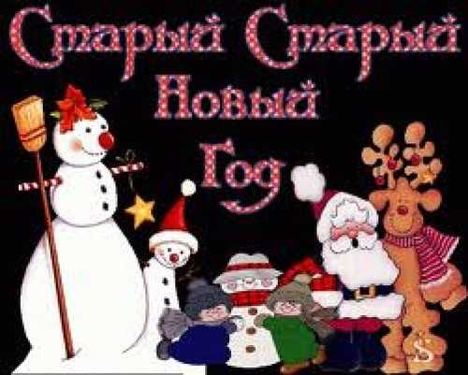

Изменение даты начала Нового года на Руси и упрямство Русской Православной церкви, не пожелавшей перейти на Новый стиль, создали совершенно необычный и уникальный праздник - Старый Новый Год
Старый Новый год — Новый год по юлианскому календарю («​старому стилю»). В XX и XXI веках приходится на полночь между 13 и 14 января («новому стилю»). После перехода на новый стиль старый Новый год продолжает по традиции неофициально отмечаться в некоторых странах.
В России традиция отмечать старый Новый год связана, помимо сохранения традиции, с тем, что Русская православная церковь продолжает встречать все церковные праздники по юлианскому календарю («старому стилю»). При этом современный Новый год выпадает на рождественский пост — православный сорокадневный пост в честь Рождества. Праздник отмечают с 13 на 14 января. Об этом празднике знают все россияне, но вот как и когда он появился, наверное, известно не всем. На самом деле всё очень просто. Этот праздник совместил языческие и христианские традиции, которые в настоящее время уже практически никто не помнит. В языческой Руси это был праздник перехода от зимы к весне, так как начинал существенно увеличиваться день. С принятием и распространением христианства этот праздник стали называть днем святого Василия Великого: на языческий праздник наложили христианские традиции. А в настоящее время праздник стал почти светским. Дело в том, что в 1918 году Россия официально перешла на новый григорианский календарь, по которому в то время жила уже практически вся Европа. В то же время русская православная церковь по-прежнему живёт по старому юлианскому календарю. В результате люди продолжали праздновать самый любимый для многих праздник в ночь с 13 на 14 января, что соответствовало новогодней ночи в юлианском календаре.

Хуторская жизнь №2(26) от 12 января 2013г стр.4.

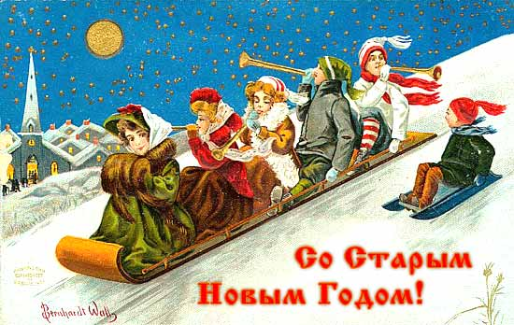

Хотим Вас в Старый Новый год
Поздравить от души!
Скорей удача пусть придет
И радость поспешит!
И вовсе пусть не будет бед
И лишней суеты,
В душе сияет чистый свет,
Исполнятся мечты!
Ждет пусть всегда в делах успех,
На всё пусть хватит сил,
Чтоб самый беззаботный смех
Вам праздник подарил!

Периодическое печатное издание Администрации Вербовологовского сельского поселения Дубовского района Ростовской области
Учредитель: Администрация Вербовологовского сельского поселения
Адрес: 347421, ул. Административная , 1 , х.Вербовый Лог Дубовского района Ростовской области.
тел./факс(86377)59-1-42,
Отпечатано в администрации Вербовологовского сельского поселения « 12 »января_2013 г.
Распространяется бесплатно Тираж 8 экз.

